## Liite 2a. Liturgin käsikirjoituksen esimerkki – rippi alussa

**TUOMASMESSU 31.10.2021 klo 17, *Niin kuin mekin?***

**Tuomaslauluja** noin 15 min ennen messun alkua

**ASETUMME JUMALAN ETEEN**

**Tervetulo- ja esittelysanat;** juontajan alkusanat lukupulpetista (voi olla myös alkulaulun jälkeen)

**Ristikulkue ja laulu: Mua tartu käteen**

Tekstinlukija kantaa ristiä. Kynttilöitä kantavat synnintunnustajat (jos heitä ei ole, niin vaikka komeronhoitajat). Valkopukuiset asettuvat alttarin taakse omille paikoilleen. Muut kulkueessa tulijat menevät omille paikoilleen penkkiin.

**Liturgin alkutervehdys** alttarilta/lukupulpetista

Sananlaskun (10:12) mukaan: ”Viha ajaa ihmiset toisiaan vastaan, rakkaus peittää paljotkin rikkomukset.” Ja rakkaus on meidät tännekin koonnut – rakkaus messuun, rakkaus yhteisöön, rakkaus Jumalaan. Ja erityisesti Jumalan rakkaus meihin. Siksi ennen kuin käymme sisälle pyhyyksiin, teemme ristinmerkin ja lausumme pyhät nimet

**Alkusiunaus** lausuttuna/laulettuna **ISÄN (+) JA POJAN JA PYHÄN HENGEN NIMEEN**

Seurakunta vastaa ***AAMEN***.

**Vuorotervehdys** laulettuna Veikko Rauhaniemen liturgiasta

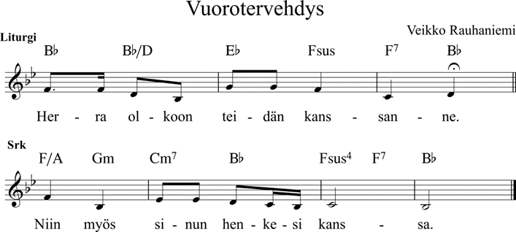

**KATUMUKSEN AIKA**

**Liturgin johdanto synnintunnustukseen JA ohje katumushiljaisuuteen** alttarilta/lukupulpetista

Laulamme yhdessä Tule Jeesus ja siunaa lastas -laulun. Sen sanoin ja sävelin tutkimme itseämme, syntejämme ja syyllisyyttämme, Kristuksen pohjattoman rakkauden valossa. Laulun jälkeen jäämme pariksi minuutiksi katumushiljaisuuteen.

**Synnintunnustuslaulu: Tule Jeesus ja siunaa lastas**

**Katumushiljaisuus** noin 2 minuuttia hiljaisuutta

**Synninpäästö**

Jeesus sanoo: »Ystäväni, ole rohkealla mielellä, sinun syntisi annetaan anteeksi.» Hänen palvelijanaan lausun sinulle nämä vapauttavat sanat Isän ja (+) Pojan ja Pyhän Hengen nimeen.

**Psalmi (liturgi lukee alttarilta Ps. 119:162–168)**

Minä riemuitsen sinun sanoistasi

niin kuin riemuitaan suuresta saaliista.

Valhetta minä vihaan ja kammoksun,

sinun lakiasi minä rakastan.

Seitsemästi päivässä minä sinua ylistän

vanhurskaista päätöksistäsi.

Ne, jotka rakastavat sinun lakiasi, elävät rauhassa,

mikään ei horjuta heitä.

Herra, minä luotan siihen, että sinä pelastat minut.

Minä teen sinun käskyjesi mukaan.

Minä pysyn uskollisesti sinun liitossasi,

se on minulle ylen rakas.

Minä noudatan sinun liittosi säädöksiä –

missä kuljenkin, olen sinun edessäsi.

Kunnia Isälle ja Pojalle

ja Pyhälle Hengelle,

niin kuin oli alussa, nyt on ja aina,

iankaikkisesta iankaikkiseen. Aamen.

Nousemme laulamaan kiitoslaulun *Uutta virttä nyt laulaa.*

⇧ **Kiitoslaulu: Uutta virttä nyt laulaa**

**RUKOUKSEN AIKA**

**Johdanto esirukoukseen** esirukousjohtaja lukupulpetista

**Rukousjakson** aikana 3–4 laulua

* **Kaukaa sinua hain**
* **Puhalla Jumalan tuuli**
* **Tarvitsen voimaasi**
* **Niin alhaalla ei kukaan kulje**

Kirkkokansa kiertelee rukousalttareilla. Öljyllä voitelu puiston puoleisen oven lähellä ja kuorissa rukouspalvelu.

**Yhteinen esirukous** etupenkistä, esirukousjohtaja ja viisi avustajaa, välissä ”Kuule rukouksemme” -lauseen jälkeen instrumentaalimusiikkia.

*Esirukousjohtajan aloitus + 1. rukoilija -> musiikki -> 2. ja 3. rukoilijat -> musiikki -> 4. ja 5. rukoilijat -> musiikki -> esirukousjohtaja (kummikohteet, lapset, pyhäkoulu, avoin kirkko yms.).*

**SANAN AIKA**

**Saarnalaulu: Vain sinä tunnet minut**

**Raamatun lukukappale Ef 4:25–32** (lukija lukee lukupulpetista)

Luopukaa siis valheesta ja puhukaa toinen toisellenne totta, sillä me olemme saman ruumiin jäseniä. Vaikka vihastuttekin, älkää tehkö syntiä. Sopikaa riitanne, ennen kuin aurinko laskee. Älkää antako Paholaiselle tilaisuutta. Varas älköön enää varastako, vaan tehköön työtä ja ansaitkoon rehellisesti toimeentulonsa, niin että voi myös antaa tarpeessa olevalle. Älkää päästäkö suustanne sopimatonta puhetta, vaan puhukaa sitä, mikä kulloinkin on hyvää ja hyödyllistä ja kuulijoille iloksi. Älkää tuottako surua Jumalan Pyhälle Hengelle, jonka olette saaneet sinetiksi lunastuksen päivää varten. Hylätkää kaikki katkeruus, kiukku, viha, riitely ja herjaaminen, kaikkinainen pahuus. Olkaa toisianne kohtaan ystävällisiä ja lempeitä ja antakaa toisillenne anteeksi, niin kuin Jumalakin on antanut teille anteeksi Kristuksen tähden.

Lukija: Tämä on Jumalan sana*.* ***–* Srk: *Kiitos Jumalalle!***

**Päivän evankeliumi Matt 6:14–15**

**Ilmoitus evankeliumin kohdasta.**

*Kynttilän kantajat siirtyvät lukijan vierelle molemmin puolin.*

**Halleluja,** kynttilät lukijan molemmin puolin.

**Evankeliumin lukeminen**

Jeesus sanoo: ”Jos te annatte toisille ihmisille anteeksi heidän rikkomuksensa, antaa myös taivaallinen Isänne teille anteeksi. Mutta jos te ette anna anteeksi toisille, ei Isännekään anna anteeksi teidän rikkomuksianne.”

Lukija: Tämä on pyhä evankeliumi*. –* Srk: ***Kiitos sinulle, Kristus!***

⇧ **Halleluja**

*Kynttilän kantajat palaavat paikoilleen.*

**Saarna**

⇧ **Uskontunnustus**

**Kolehtikohteen lyhyt esittely**

**Kolehtilaulu: Joka janoaa, hän tulla saa**

*Liturgi ja avustaja jakavat laulun aikana ehtoollisaineet astioihin.*

**Kolehdin siunaaminen**

*Kolehdin kerääjät tulevat alttarikaaren eteen. Liturgi lausuu siunauksen alttarilta.*

Kiitetty olet sinä Herra, maailmankaikkeuden Jumala. Sinun omastasi me annamme ja sinun lahjaasi me jaamme. Siunaa tämä kolehti ja anna sen koitua sinun Valtakuntasi rakentumiseen ja Dessien AIDS-orpojen koululaisten hyväksi.

**EHTOOLLISEN VIETTO**

**Vuorolaulu** VeikkoRauhaniemen liturgiasta

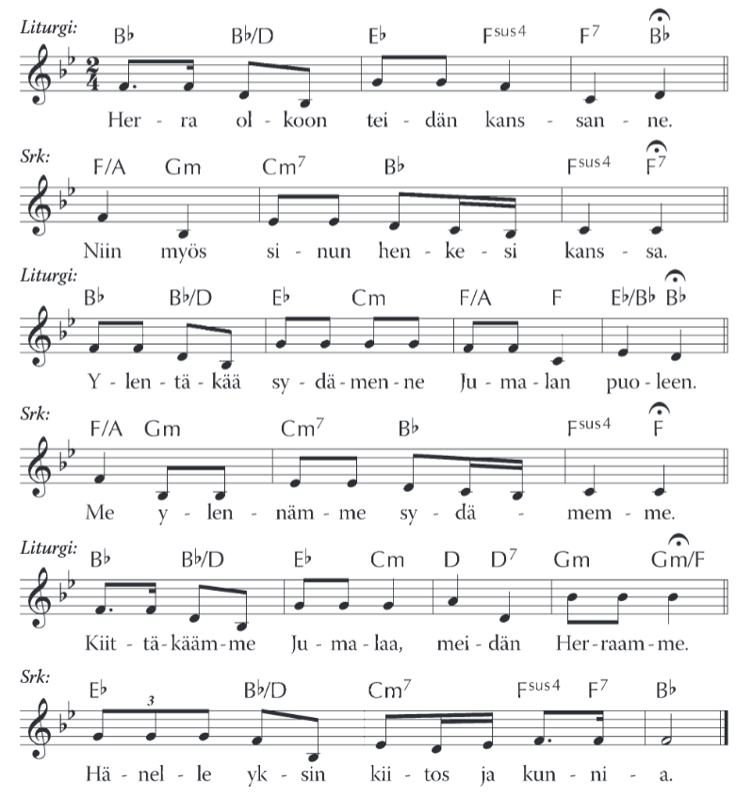

**Valmistava rukous**

Me ylistämme sinua, kaikkien aikojen Jumala. Yhdessä koko luomakunnan – maan, meren ja taivaan – kanssa me laulamme sinulle.

Yhdessä meitä ympäröivien valon enkeleiden, Mikaelin ja taivaallisen sotajoukon, kaikkien pyhien, ennen meitä ja meidän kanssamme eläneiden, yhdessä kaikkien kristittyjen kanssa niin idässä kuin lännessä, niin etelässä kuin pohjoisessa, me laulamme sinulle.

Yhdessä jo luotamme poissa olevien rakkaittemme kanssa, jotka tässä salaisuudessa ovat kuitenkin läsnä, me yhdymme iankaikkisen suuruutesi lauluun.

⇧ **PYHÄ-hymni**

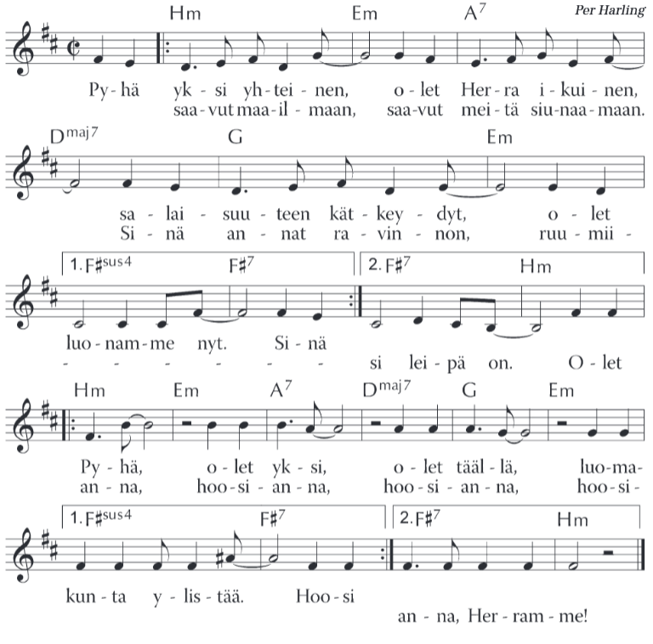

Suom. sanat Anna-Mari Kaskinen

**Pyhän Hengen rukous ja ehtoollisen asetussanat**

Herra, meidän Jumalamme, sinä olet kaikkivaltias ja pyhä.

Sinä annoit elämän koko luomakunnalle ja loit ihmisen omaksi kuvaksesi.

Sinä et jättänyt meitä synnin ja kuoleman valtaan

vaan lupasit profeettojen kautta pelastuksen päivän.

Kun aika koitti, sinä lähetit Poikasi.

Hän syntyi ihmiseksi ja lunasti meidät ristillä.

Hänessä sinä teit rauhan kanssamme.

Me rukoilemme sinua:

Lähetä Pyhä Henkesi ja siunaa nämä lahjat, leipä ja viini,

joiden kautta tulemme osallisiksi Kristuksen ruumiista ja verestä,

kun vietämme pyhää ehtoollista niin kuin hän itse on meitä käskenyt.

*Leivän jakajat ottavat leipälautaset käsiinsä ja tekevät ristinmerkin ao. kohdassa*

Herramme Jeesus Kristus, sinä yönä jona hänet kavallettiin,

otti leivän, siunasi (+), mursi ja antoi sen opetuslapsilleen sanoen:

Ottakaa ja syökää, tämä on minun ruumiini,

joka annetaan teidän puolestanne.

Tehkää se minun muistokseni.

*Liturgi ja avustajat kohottavat leipälautasta ja kumartavat Kristukselle.*

– Tämä on Kristuksen ruumis.

*Lautaset palautetaan alttarille. Viinin jakajat ottavat viinimaljat käsiinsä ja tekevät ristin merkin ao. kohdassa.*

Samoin hän otti maljan, kiitti (+) ja sanoi:

Ottakaa ja juokaa tästä, te kaikki.

Tämä malja on uusi liitto minun veressäni,

joka vuodatetaan teidän puolestanne syntien anteeksiantamiseksi.

Niin usein kuin te siitä juotte, tehkää se minun muistokseni.

*Liturgi ja avustajat kohottavat maljaa ja kumartavat Kristukselle.*

– Tämä on Kristuksen veri. Suuri on uskon salaisuus.

*Maljat palautetaan alttarille.*

**Muistelurukous**

Pyhä Isä, sinä asetit ehtoollisen liiton ja yhteyden ateriaksi. Johdata meidät juhla-aterialle, jonka olet valmistanut omaan läsnäoloosi kaikkia ihmisiä varten, yhdessä autuaan Marian, Herramme äidin kanssa; kansasi kantaisien ja -äitien ja profeettojen kanssa; apostolien ja marttyyrien ja kaikkien pyhien kanssa, jotka ovat sinun yhteydessäsi eläneet.

Herra, rohkaise meitä eri aikoina ja eri paikoissa kilvoitelleiden pyhien muistolla. Herra, rohkaise meitä niiden pyhiesi muistolla, joiden lähellä me olemme saaneet elää ja jotka elämällään ja uskollaan ovat meitä vahvistaneet. Heidän voimansa ja pyhyytensä on sinussa. Herra, pyhitä meitä Hengelläsi jo täällä, niin että kerran luonasi saamme yhdessä ylistää sinua lakkaamatta.

Taivaallinen isä. Anna pian koittaa sen päivän, jolloin sinä luot uudet taivaat ja uuden maan, jossa oikeudenmukaisuus ja rauha vallitsevat. Odottaessamme sitä hetkeä me rukoilemme yhteen ääneen, niillä sanoilla, jotka Poikasi Jeesus itse meille opetti:

**Isä meidän**

Isä meidän, joka olet taivaissa. Pyhitetty olkoon sinun nimesi. Tulkoon sinun valtakuntasi. Tapahtukoon sinun tahtosi, myös maan päällä niin kuin taivaassa.

Anna meille tänä päivänä meidän jokapäiväinen leipämme. Ja anna meille meidän syntimme anteeksi, niin kuin mekin anteeksi annamme niille, jotka ovat meitä vastaan rikkoneet.

Äläkä saata meitä kiusaukseen, vaan päästä meidät pahasta.

Sillä sinun on valtakunta ja voima ja kunnia iankaikkisesti. Aamen

*Soitinmusiikki, jolloin jakajat menevät paikoilleen*

**Rauhantervehdys ja -toivotus** Veikko Rauhaniemen liturgiasta

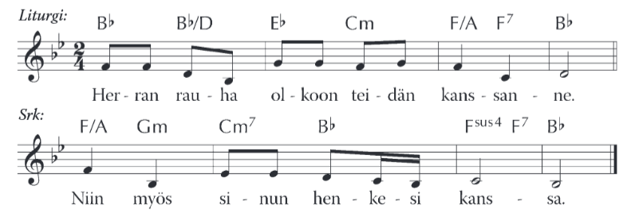

– Katsokaa toisianne silmiin ja toivottakaa toisillenne Jumalan rauhaa

⇧ **Jumalan Karitsa** Matti Rantatalon melodian mukaan.

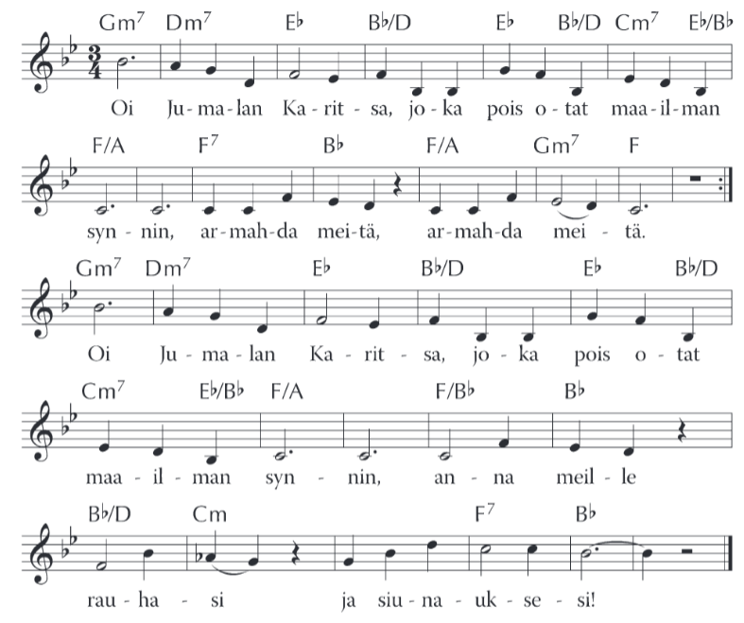

**Ohjeet ja kutsu**

Ehtoollisenjakopisteitä on viisi. Täällä edessä kuorissa saarnatuolin puolella, poikkikäytävän kohdalla kummallakin puolella ja tuolla takana kaksi jakopaikkaa. Gluteenitonta leipää pyydettäessä ja alkoholiton viini on tarjolla kuoron/orkesterin puolella poikkikäytävällä. Pääkäytävää kuljetaan vain alttarille päin ja seinän vierellä vain pääovelle päin. Ehtoollinen nautitaan kasvot alttariin päin.

Tulkaa, ottakaa vastaan Kristuksen ruumis.

Tulkaa, juokaa kuolemattomuuden lähteestä.

**Ehtoollisen aikana 4 laulua**

* **Käännä katseesi Jeesukseen**
* **Kolkuttakaa niin minä avaan**
* **Kirkas aamu pian koittaa**
* **Mun kanteleeni**

*Kun ehtoollinen on jaettu, palaavat avustajat alttarin taakse ja jäävät seisomaan ehtoollisvälineet käsissään. Liturgi lausuu sitten päätössanat.*

**Päätössanat**

Me olemme ottaneet vastaan Herran Jeesuksen Kristuksen.

Hän varjelkoon meidät iankaikkiseen elämään.

*Avustajat laskevat astiat alttaripöydälle ja jäävät seisomaan Herran siunauksen loppuun asti.*

**Kiitosrukous ehtoollisesta**

⇧ **Kiitoslaulu: Kiitämme nyt vielä tässä**

**LÄHDÖN AIKA**

⇧ **Herran siunaus**

Herra siunatkoon teitä ja varjelkoon teitä.

Herra kirkastakoon kasvonsa teille ja olkoon teille armollinen.

Herra kääntäköön kasvonsa teidän puoleenne

ja antakoon teille rauhan.

Isän ja Pojan ja Pyhän Hengen nimeen. Aamen

**Kokoojan loppusanat**

Messumme on lopussa. Kiitos, kun olit täällä kirkossa tai striimin äärellä.

Jos jokin vielä painaa mieltäsi, valkopukuisten kanssa voi jäädä keskustelemaan messun jälkeen tänne etupenkkeihin. Seuraava messu on… ja tuomasilta …

Nyt on lähdön aika – lähtekää siis rauhassa Kristuksen ristiä seuraten!

⇧ **Ristikulkue pääovesta ulos ja loppulaulu: Annetaan anteeksi ystävät**

*Kynttilät valkopukuisilla. Liturgi ja saarnaaja menevät pääovelle, NN ja MM saarnatuolin puoleiselle sivuovelle sekä NN ja MM kuoron puoleiselle sivuovelle hyvästelemään messusta lähtijöitä*

**EHTOOLLISEN JAKOPARIT**

* takana viimeisen penkkirivin takana saarnatuolin puolella NN ja MM
* takana viimeisen penkkirivin takana kuoron puolella NN ja MM
* edessä poikkikäytävällä saarnatuolin puolella MM ja NN
* edessä poikkikäytävällä kuoron puolella MM ja NN (alkoholiton ja gluteeniton)
* kuorin edessä saarnatuolin puolella MM ja NN (tällä paikalla jakaa yleensä liturgi parinsa kanssa)

Rippipappi on tehtävässään klo 16 alkaen ehtoollisen alkuun asti.